Mobile Saúde — Documentação de Produto
Workspace de Atendimento Omnichannel para operadora de saúde. Documento de referência de produto/design (Product Designer Sênior): contexto, personas, PRD, taxonomia de domínio, arquitetura de informação, cenários, jornadas, fluxos, estados, design system, benchmark com big players e mindmap completo.Versão 1.0 · 2026-06-17 · Escopo: app web (Vue 3 + Element Plus + Tailwind). Os dados são mock (protótipo de alta fidelidade, sem backend).

Sumário
- Visão geral & problema
- Personas, papéis & JTBD
- PRD
- Taxonomia & modelo de domínio
- Métricas & KPIs
- Arquitetura de informação
- Cenários
- Jornadas
- Fluxos
- Estados
- Design System
- Benchmark — big players & frameworks
- Mindmap completo
- Glossário
- Referências

1. Visão geral & problema
A Mobile Saúde é o workspace de atendimento de uma operadora de saúde. Centraliza, num só lugar, o atendimento omnichannel (App, WhatsApp/Chat, Telefone/URA, Portal Web, Balcão/Presencial) e a gestão operacional desse atendimento.
Problema central. Operações de atendimento em saúde sofrem com: (a) demanda fragmentada entre canais e ferramentas, forçando o atendente a "trocar de aba"; (b) ocorrências (autorizações, reembolsos, 2ª via, reclamações) com SLA que estoura sem visibilidade; (c) gestores sem leitura em tempo real de filas, abandono e capacidade para agir antes do dano.
Proposta de valor.
- Para o atendente: uma só superfície — fila ao vivo + ocorrências + jornada multicanal do beneficiário — com ações no contexto (encaminhar, finalizar, ligar, anexar, templates) e copiloto de IA.
- Para o gestor: um cockpit em tempo real (filas, canais, abandono, equipe, performance) com drill-down unificado para a lista de ocorrências e recomendações de IA acionáveis.
Princípios de produto.
- Uma superfície, não muitas abas (unified workspace).
- Do macro ao micro — todo número leva à ação (drill-down para a lista).
- SLA como cidadão de primeira classe — sempre visível e codificado por cor.
- IA assistiva, decisão humana — insights sugerem; o operador decide.
- Acessível e consistente — WCAG AA, tokens de design, tema claro/escuro.

2. Personas, papéis & JTBD
O produto tem dois papéis (role) e, dentro do atendente, três perfis de atuação (profile).

2.1 Atendente (front-line)
Três perfis (fonte: stores/profile.ts):
Perfil | Rótulo | Atua em
quente | Atendente a quente | Fila em tempo real  (WhatsApp, ligações…)  +  ocorrências
frio | Atendente a frio | Somente ocorrências  (sem fila)
ambos | Quente e frio | As duas frentes

JTBD (Jobs To Be Done):
- "Quando entra uma demanda na minha fila, quero atendê-la rápido e dentro do SLA, para não acumular fila nem gerar abandono."
- "Quando abro uma ocorrência, quero ver toda a jornada do beneficiário (todos os canais e atendimentos anteriores), para não pedir que ele repita o histórico."
- "Quando não consigo resolver, quero encaminhar para o setor certo com contexto, para que a demanda não volte sem solução."

2.2 Gestor / Supervisor
Monitora a operação, diagnostica gargalos e age. JTBD:
- "Quando o SLA começa a cair, quero saber qual canal/fila está puxando para baixo e por quê, para realocar capacidade antes do dano."
- "Quando vejo um número ruim, quero clicar e chegar nas ocorrências que o causam, sem montar relatório."
- "Quando a IA sugere uma ação, quero entender o impacto estimado antes de aplicar."

2.3 Beneficiário (ator indireto)
Não usa este produto, mas é o centro da jornada multicanal (App → WhatsApp → Telefone/URA → Chat/BOT, ao longo de dias). O sistema reconstrói essa jornada na aba "Conversa" do detalhe da ocorrência.
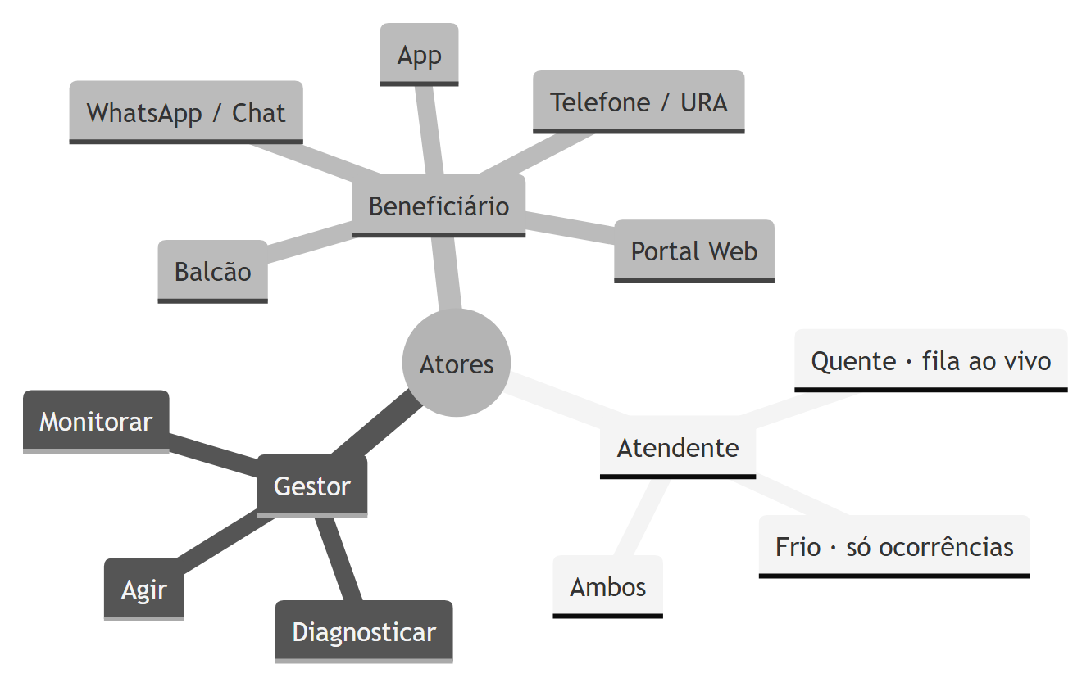

3. PRD (Product Requirements)

3.1 Objetivo
Reduzir o tempo de resolução dentro do SLA e o abandono, dando ao atendente contexto completo e ao gestor visibilidade acionável em tempo real.

3.2 North Star & métricas (framework Google HEART)
Dimensão HEART | Métrica | Sinal
Happiness | CSAT, NPS | satisfação do beneficiário
Engagement | ocorrências tratadas/turno; uso do dashboard | adoção operacional
Adoption | atendentes/gestores ativos | rollout
Retention | uso recorrente diário | dependência saudável da ferramenta
Task success | % SLA cumprido  , FCR, TMA, abandono | eficácia operacional

North Star Metric proposta:Ocorrências resolvidas dentro do SLA por período (combina volume + qualidade + prazo).

3.3 Escopo (épicos)
# | Épico | Telas/artefatos
E1 | Painel do Atendente  (Início) | fila ao vivo + minhas ocorrências
E2 | Ocorrências  (Quadro Kanban + Lista) | filtros multi-dimensão, colunas configuráveis, filtros salvos
E3 | Detalhe + Jornada multicanal | header, painel, timeline (  bubble  /  event  /  note  /  divider  …)
E4 | Ações de atendimento | encaminhar, finalizar, vincular, anexar, nova ligação, videochamada, cobrar setor, enviar template
E5 | Central de Notificações | role-aware (atendente vs gestor), categorias, buckets temporais
E6 | Dashboard do Gestor — Tempo Real | abas Início · Atendimentos · Filas · Abandonos · Equipe · Performance
E7 | Telas de detalhe do Gestor | Operação por Canal, Filas, Central de Automação, Abandonos, Performance, Equipe, Indicadores
E8 | Gestão Operacional de Ocorrências | Kanban do gestor (estágios automatizado/fila/humano)
E9 | Copiloto & Insights de IA | diagnóstico + recomendações com impacto estimado
E10 | Design System | tokens, componentes Base*, Storybook, dark mode, a11y

3.4 Requisitos não-funcionais
- Acessibilidade: WCAG 2.1 AA (contraste, foco visível, navegação por teclado, leitores de tela; piso tipográfico de 12px).
- Theming: tema claro/escuro por classe .dark, via tokens semânticos.
- Idioma: pt-BR (locale do Element Plus incluso).
- Responsividade: layout fluido (grids sm/lg/xl).
- Performance: code-splitting por rota; ECharts com tree-shaking.
- Consistência: todo padrão de UI repetido vira componente compartilhado.

3.5 Fora de escopo (v1)
Backend/persistência real, autenticação/SSO (o switcher de papel é provisório), relatórios exportáveis, configuração de SLA por contrato, multi-tenant.

4. Taxonomia & modelo de domínio
Fonte única da verdade: types/ocorrencias.ts e data/gestorTaxonomia.ts.

4.1 Canais (omnichannel)
Canônicos: Chat/WhatsApp · Telefone · Balcão/Presencial · Portal · App. A taxonomia tolera grafias variantes e fixa uma cor por canal (evita o mesmo dado mudar de cor entre telas).

4.2 Atendimento: automatizado vs humano
- Atendimento automatizado = Chatbot + URA (não rotular só "Chatbot").
- Convenção de identidade (não severidade): BOT = azul, Humano = verde, Insights de IA = roxo.

4.3 Filas / fluxos
Canônicas: Reembolso · Autorização · Financeiro · Dúvidas Administrativas.

4.4 Ocorrência (entidade central)
Campo | Valores
tipoOcorrencia | Autorização · Reembolso · Segunda via · Reclamação · Cancelamento
prioridade | Alta · Média · Baixa
sla | Crítico · Vencido · Atenção · Dentro do prazo · Sem SLA
canal | App · WhatsApp · Portal Web · Telefone · Presencial
column  (estágio) | NOVO · EM ATENDIMENTO · EM ESPERA · ENCAMINHAMENTOS · CONCLUÍDOS NO DIA
atendente | atribuído ou "Não atribuídos"

4.5 Notificações
Eixos: categoria (SLA e prazos · Sistema · Políticas · Equipe · Atendimento · Qualidade), público (atendente · gestor · todos), bucket (hoje · ontem · anteriores) e estado de leitura (unread).

5. Métricas & KPIs (definições + benchmarks)
Padrões de indústria (verificados — ver §15). Mapeamento de nomenclatura do produto:TME = ASA (Average Speed of Answer); TMA = AHT (Average Handle Time).
KPI | Definição | Benchmark de indústria
SLA / Nível de serviço | % de contatos atendidos dentro do limite-alvo | clássico  80/20  (80% em 20s)
TME (ASA) | tempo médio até o atendimento | ~  20–30s
TMA (AHT) | tempo médio de tratamento (fala + espera + pós) | ~  6 min
Abandono | % que desiste antes de ser atendido | ~  6%
Ocupação | % do tempo logado tratando contatos (vs ocioso) | ~  80%
FCR | % resolvido no 1º contato | quanto maior, melhor (↑ CSAT/NPS)
CSAT | satisfação média do atendimento | benchmark por setor
NPS | % Promotores (9–10) − % Detratores (0–6) | lealdade

Como o produto usa: cards de KPI com bolinha de status (saudável/atenção/ crítico), gauges (KpiRingCard), e correlação operacional (Volume × SLA × TME × Ocupação × Espera) para identificar gargalos. O período (Hoje/7d/30d/Trimestre) reescala métricas de volume; taxas/tempos (médias) permanecem estáveis.

6. Arquitetura de informação
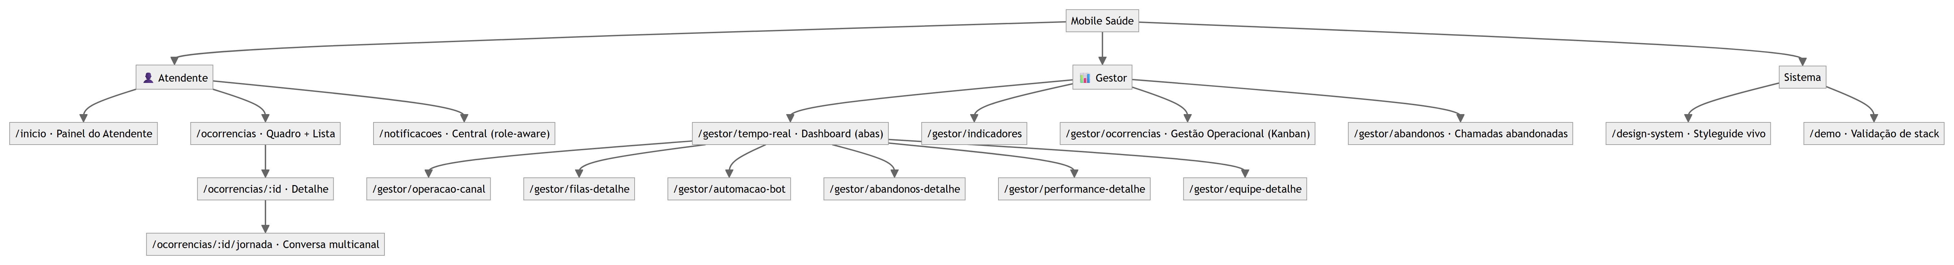
As abas do Dashboard em Tempo Real: Início · Atendimentos · Filas · Abandonos · Equipe · Performance. Todo card operacional faz drill-down para a lista de ocorrências, pré-filtrada pelo estágio (automatizado/fila/humano).

7. Cenários
Cenários situacionais que o produto precisa suportar (derivados dos dados mock):
# | Cenário | Quem | O que o produto oferece
C1 | Pico vespertino  (volume 18% acima entre 14h–17h) | Gestor | alerta + recomendação de realocar capacidade
C2 | Canal crítico  (Telefone SLA 71%, ocupação 92%) | Gestor | diagnóstico IA: migrar Autorizações para BOT/Chat
C3 | Abandono em escala  (fila telefônica >5min) | Gestor | callback inteligente; drill-down de abandonos
C4 | Atendente saturado  (12/12 ocupados) | Gestor | visão de equipe + status flutuante
C5 | SLA estourando  numa ocorrência | Atendente | chip de SLA (crítico/vencido) + priorização
C6 | Beneficiário multicanal  (App→WhatsApp→Telefone) | Atendente | jornada/timeline unificada
C7 | Demanda sem dono  ("Não atribuídos") | Ambos | filtro + atribuição
C8 | Encaminhamento entre setores | Atendente | modal Encaminhar + "Cobrar setor"

8. Jornadas

8.1 Jornada do Atendente (a quente) — turno
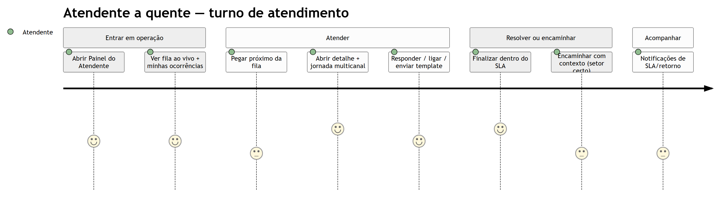

8.2 Jornada do Gestor — monitorar → diagnosticar → agir
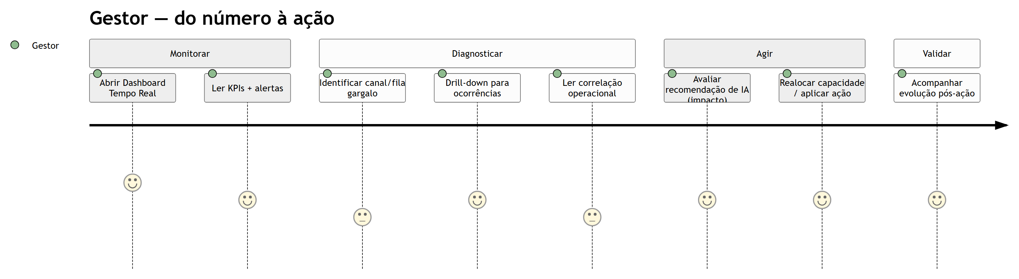

8.3 Jornada do Beneficiário (reconstruída na timeline)
App (abre solicitação) → WhatsApp/BOT (triagem) → Telefone/URA (complexo) → Chat humano (resolução). O produto costura esses pontos numa única conversa, para o atendente não pedir repetição de histórico.

9. Fluxos

9.1 Atender uma ocorrência (atendente)
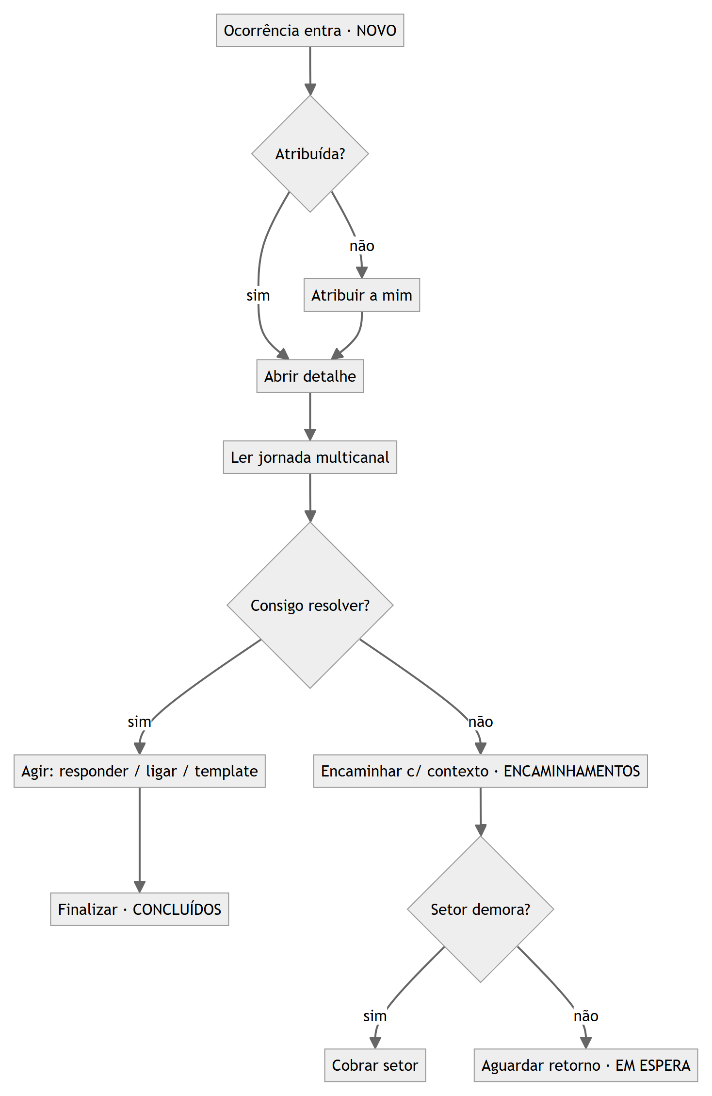

9.2 Drill-down do Gestor (do card ao detalhe)
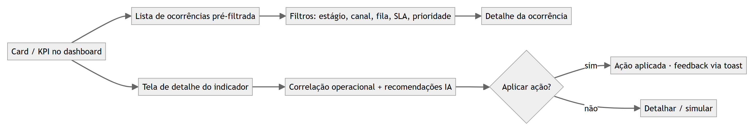

9.3 Ações disponíveis no atendimento
Encaminhar · Finalizar · Vincular · Anexar · Nova ligação · Videochamada · Cobrar setor · Enviar template. Cada ação dá feedback via toast (useActionFeedback) — confirmação imediata, sem ambiguidade de estado.

10. Estados

10.1 Ciclo de vida da Ocorrência (máquina de estados)
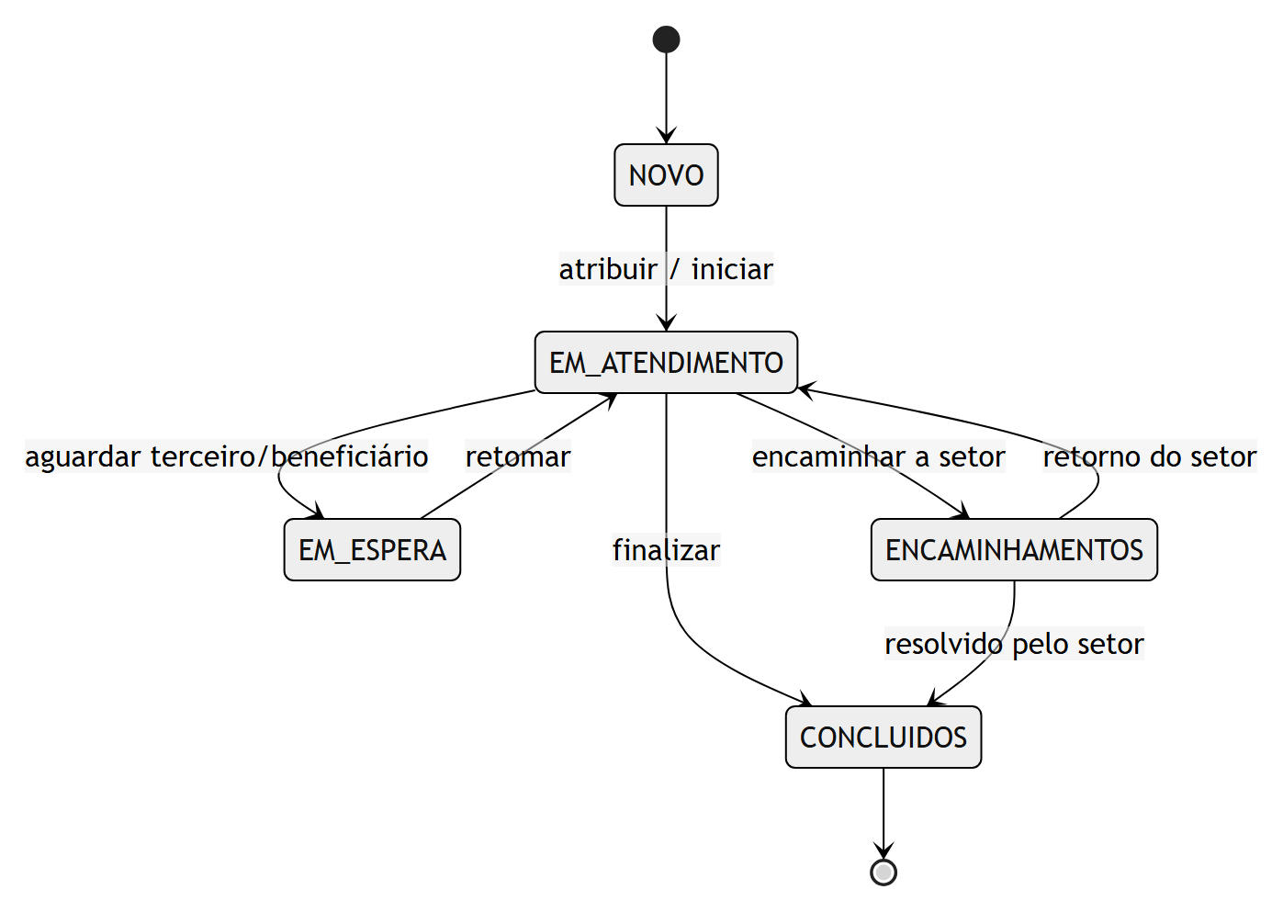

10.2 Estados de SLA (cor)
Sem SLA → Dentro do prazo (verde) → Atenção (âmbar) → Vencido/Crítico (vermelho). O chip de SLA é onipresente e codificado por cor + rótulo (não só cor — acessibilidade).

10.3 Estados de UI (toda lista/tela)
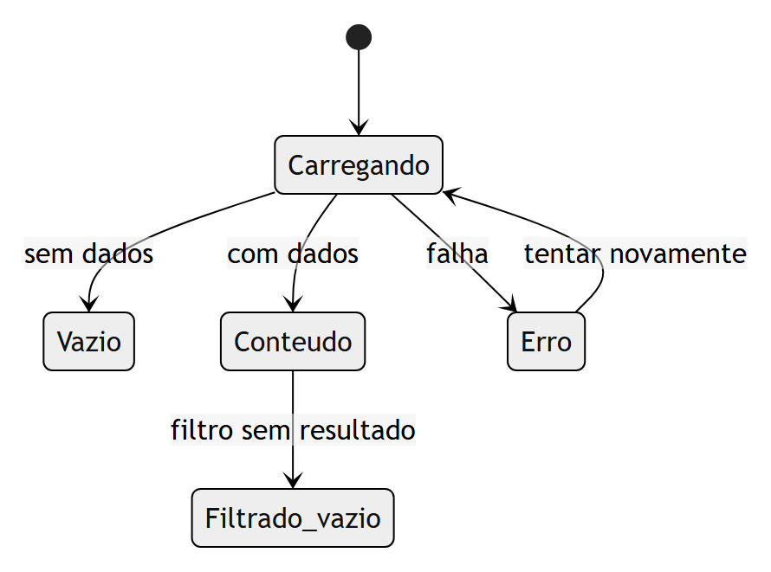
Padrões: skeleton no carregamento, empty state com CTA, erro com retry, estado filtrado-vazio distinto do vazio inicial. Notificações têm estado lida/não-lida.

11. Design System
Arquitetura (ver CLAUDE.md e Storybook):
- Tokens em 2 camadas: primitivos --ms-* (valores crus) → semânticos --color-ms-* (papel/uso). Só os semânticos geram utilitárias e "viram" no tema.
- Tema claro/escuro por classe .dark no <html> (reaponta os semânticos).
- Componentes Base* (BaseButton, BaseInput, BaseSelect, BaseModal, BaseTable…) encapsulam o Element Plus; as telas usam os wrappers, não o EP cru.
- Ícones via AppIcon (sistema único); gráficos via ECharts (paleta theme-aware); tipografia Inter, piso de 12px.
- Cascade layers (Tailwind ↔ Element Plus) resolvem o conflito de preflight sem desligar o reset.
- Storybook é a fonte viva do DS (catálogo + a11y addon).
- Acessibilidade: foco visível, contraste AA, role/aria-*, navegação por teclado; "on-color" calculado para texto sobre preenchimentos.
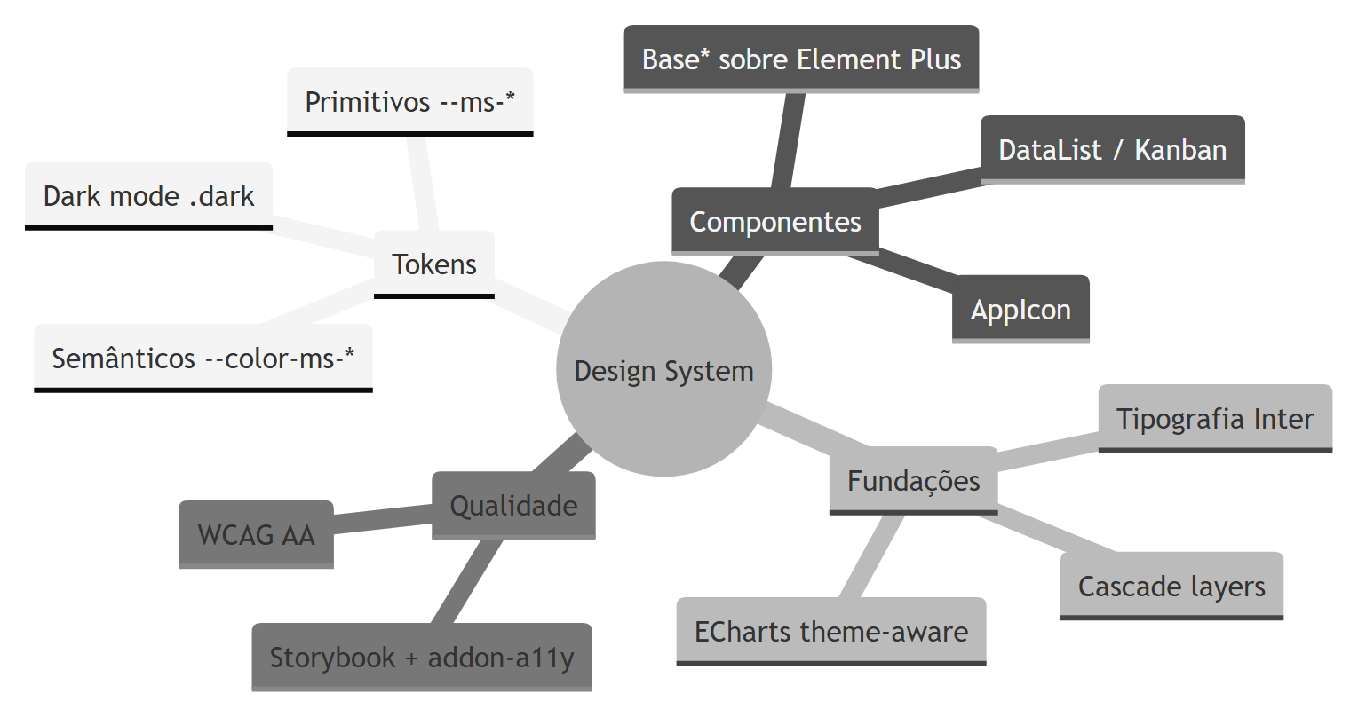

12. Benchmark — big players & frameworks
Plataformas de referência (agent workspace / service):
Player | Padrão que inspira o Mobile Saúde
Zendesk  Agent Workspace | unified omnichannel  +  copilot  de IA no contexto
Salesforce  Service Cloud | console de caso +  omni-channel routing  + drill-down
Intercom | inbox unificada + automação de IA para escala
Freshdesk / Twilio Flex / Genesys | fila/roteamento, métricas em tempo real

O que adotamos (e por quê): uma só superfície (reduz "troca de aba", padrão unânime entre os players); IA assistiva com impacto estimado (não auto-executa); drill-down do número à ocorrência (case-centric como Service Cloud); jornada multicanal unificada (como o histórico unificado do Agent Workspace).
Frameworks de produto/design aplicados:
- Marty Cagan / SVPG (Inspired) — estrutura de PRD orientada a resultado.
- Jobs To Be Done — requisitos ancorados em "quando… quero… para…".
- Google HEART — métricas de UX (§3.2).
- Nielsen Norman Group — journey mapping e as 10 heurísticas de usabilidade (visibilidade do estado, controle do usuário, consistência…).
- Material 3 / Adobe Spectrum — modelo de design tokens em camadas.
- WCAG 2.1 AA — acessibilidade.

13. Mindmap completo
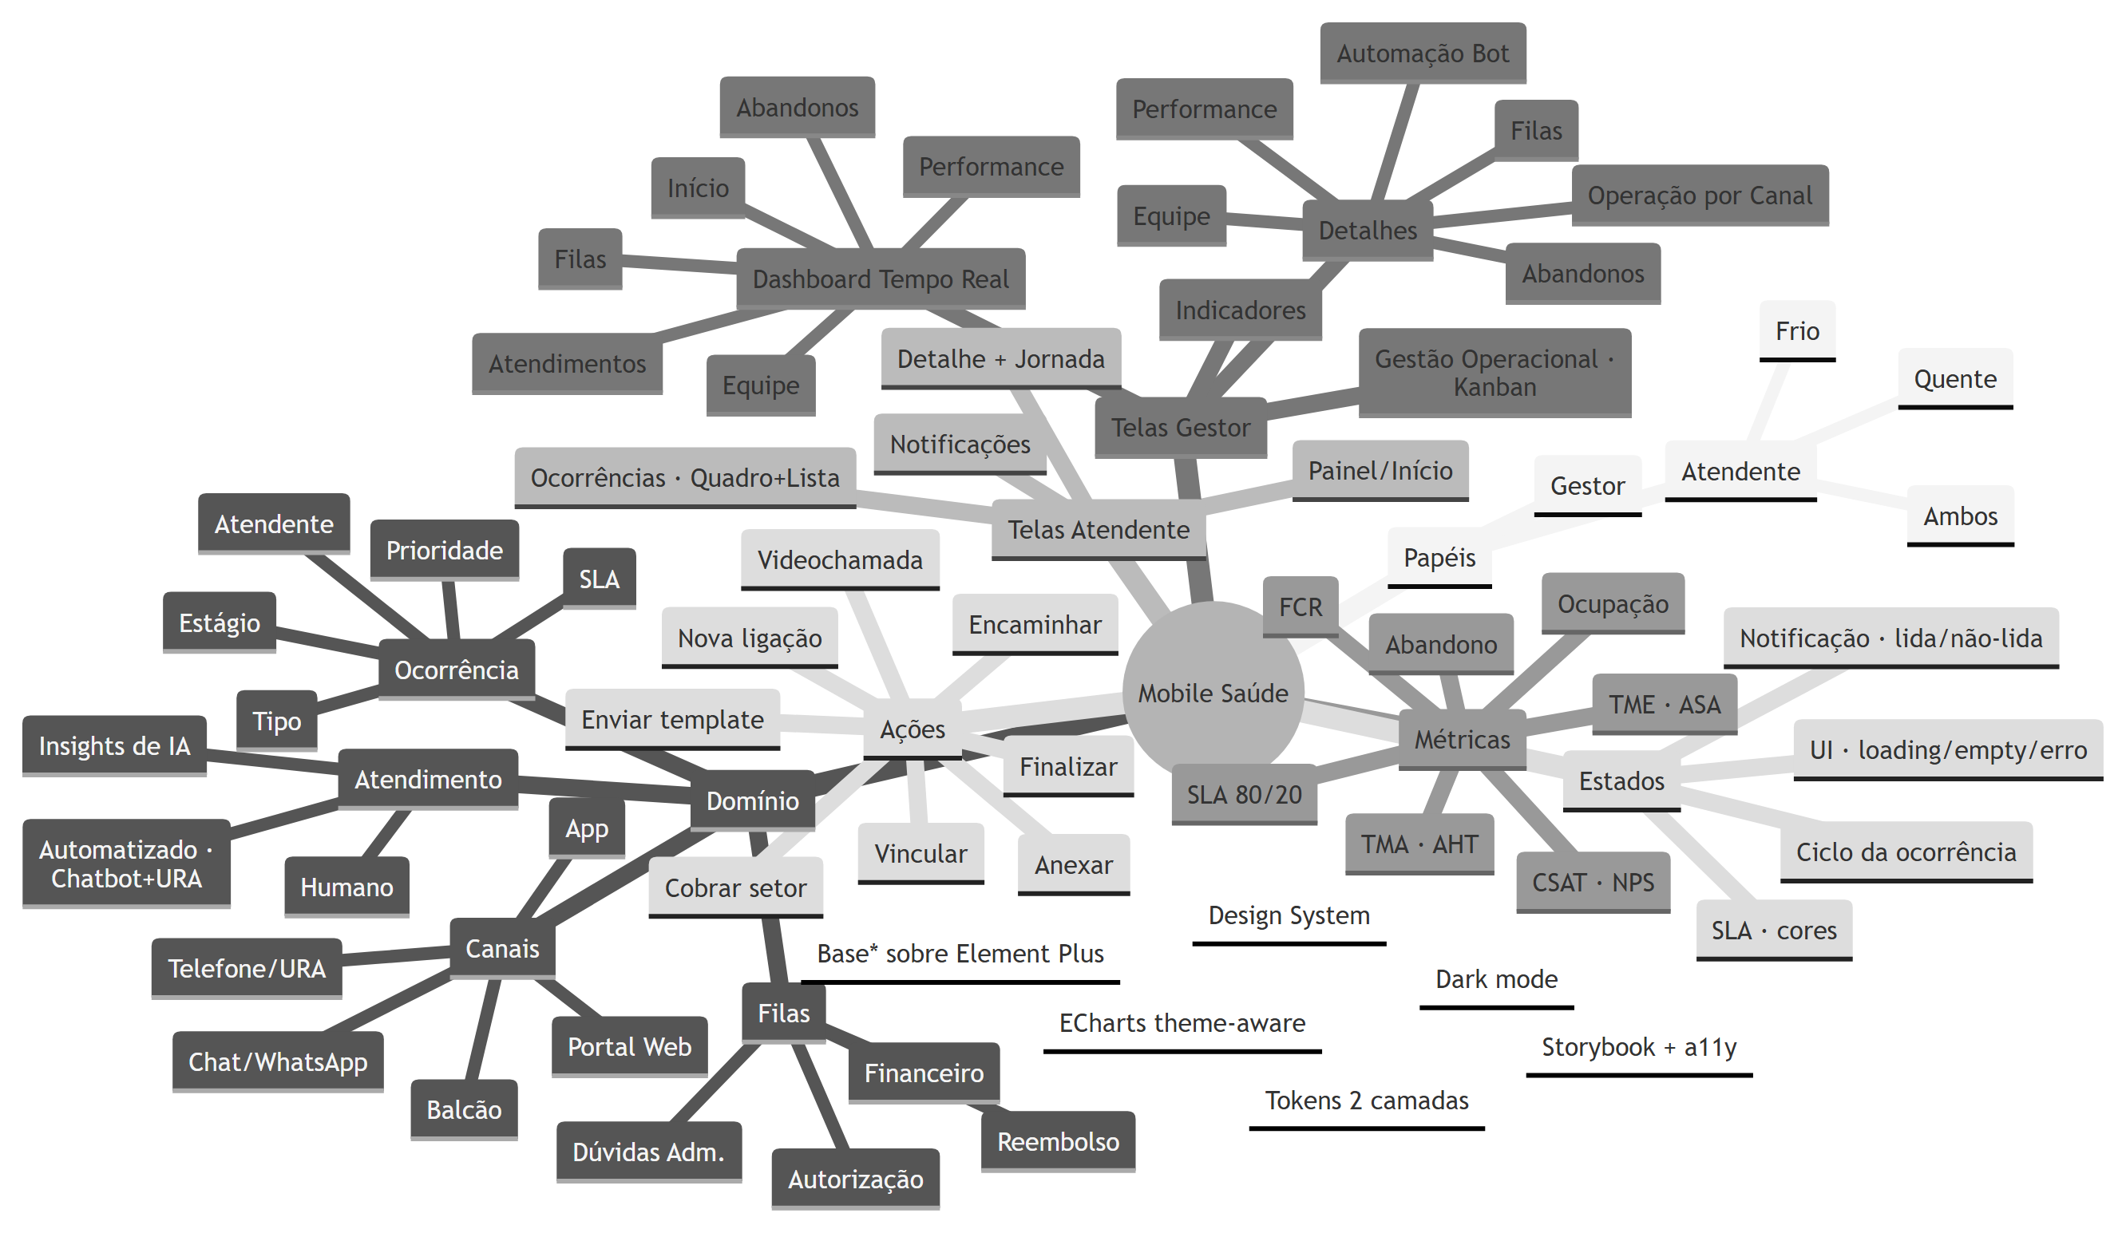

14. Glossário
- Ocorrência — unidade de trabalho (caso): autorização, reembolso, 2ª via, etc.
- SLA — prazo-alvo de atendimento/resolução; codificado por cor.
- TME / ASA — tempo médio até o atendimento.
- TMA / AHT — tempo médio de tratamento.
- Atendimento automatizado — Chatbot + URA.
- Drill-down — navegar do número agregado até as ocorrências que o compõem.
- Jornada multicanal — histórico do beneficiário costurado entre canais.
- Atendente quente/frio — atua na fila ao vivo / só em ocorrências.

15. Referências
Padrões de agent workspace / omnichannel:
- Zendesk — Unified omnichannel & self-service
- Zendesk — Call center metrics & KPIs
- Nextiva — Call center metrics & KPIs
Definições/benchmarks de KPIs:
- SQM Group — Industry standards for top call center KPIs
- Connectel — Industry standards for contact center metrics
- First call resolution (Wikipedia)
- Medallia — Net Promoter Score
Frameworks: Marty Cagan/SVPG (Inspired); Jobs To Be Done; Google HEART; Nielsen Norman Group (journey mapping + 10 heurísticas); Material 3 & Adobe Spectrum (design tokens); WCAG 2.1 AA.
Observação: os números do produto (SLA 84%, Telefone 71%, etc.) são mock do protótipo; os benchmarks acima são da indústria e servem de calibração.

